Сценарий открытого занятия № 1 |  | Группа/Дата
Преподаватель: В.С. Окунева |  | ПКС-219 | 13.02.2020

Цели лабораторного занятия:
Дидактическая (учебная) – экспериментально подтвердить законы параллельного соединения проводников.
Развивающая – подготовить обучающихся к пониманию процессов и явлений, происходящих по законам постоянного тока; учить систематизировать учебный материал, выделяя доминирующие элементы знания; развивать умение работать с формулами при вычислении неизвестных параметров.
Воспитательная – формирование научного мировоззрения; тренировка памяти, внимания, самостоятельности, ответственности за собственные знания и их применение.
Межпредметные связи – математика (числовой инструментарий), химия (строение атома).

Обеспечение занятия
Технические средства обучения: тетради для выполнения лабораторной работы, оборудование для проведения лабораторного занятия, компьютеры - 4, проектор.
Используемые технологии – проблемное обучение, реализуемое через:
- самостоятельное формулирование студентами темы лабораторного занятия (изучение законов параллельного соединения проводников);
- самостоятельное формулирование студентами цели лабораторного занятия (вывести законы параллельного соединения проводников);
- самостоятельное составление электрических цепей с использованием лабораторного оборудования;
- самостоятельное составление электрических цепей с использованием программы work bench (электронный симулятор для проведения лабораторных работ по физике);
- самостоятельная обработка результатов экспериментов;
- Самостоятельное написание вывода по выполнению данной лабораторной работы.

Требования к результатам усвоения учебного материала
Студенты должны:
знать – закон Ома для участка цепи, закон Ома для полной цепи, законы параллельного соединения проводников;
уметь – практически использовать физические знания.
Формируемые компетенции:
ЛР - 1 физически грамотное поведение в профессиональной деятельности и быту при обращении с приборами и устройствами;
ЛР – 5 умение выстраивать конструктивные взаимоотношения в команде по решению общих задач;
ЛР - 6 умение управлять своей познавательной деятельностью, проводить самооценку уровня собственного интеллектуального развития;
МР – 1 использование различных видов познавательной деятельности для решения физических задач, применение основных методов познания (наблюдения, описания, измерения, эксперимента) для изучения различных сторон окружающей действительности;
ПР – 2 владение основополагающими физическими понятиями, закономерностями, законами и теориями; уверенное использование физической терминологии и символики;
ПР – 3 владение основными методами научного познания, используемыми в физике: наблюдением, описанием, измерением, экспериментом;
ПР – 4 умения обрабатывать результаты измерений, обнаруживать зависимость между физическими величинами, объяснять полученные результаты и делать выводы.

структура занятия

I. Организационный момент.
1. На прошлых занятиях были изучены законы Ома для участка цепи и для полной цепи, а также законы последовательного соединения проводников.
Объявление темы занятия:
Вопрос: Что представляет собой последовательное соединение проводников?
Вопрос: Как еще можно соединить два проводника?
Самостоятельно сформулируйте тему лабораторного занятия: Изучение законов параллельного соединения проводников.
Сформулируйте самостоятельно цель лабораторного занятия: вывести законы параллельного соединения проводников.
Ремарка: Не изучить, а вывести экспериментально!!!

II. Мотивация темы, активизация познавательного интереса:
Необходимо найти ответы на вопросы:
1. Как ведет себя ток в общей цепи и что с ним происходит при попадании в узел эл.цепи?
2. Что можно сказать о напряжении на первом, втором резисторе и в общей цепи?
3. Как рассчитывается общее сопротивление двух резисторов?

III. Актуализация опорных знаний и подведение итогов; проверка уровня сформированности знаний, умений (проблемный урок)
Сейчас проведем «Конкурс эрудитов». Будьте внимательны.
Вопрос: Какие заряженные частицы создают эл.ток в металлическом проводнике?
Вопрос: какой знак имеет электрон?
Вопрос: Какие заряженные частицы создают эл.ток в газовом проводнике?
Вопрос: Какие заряженные частицы создают эл.ток в жидкостном проводнике?
Вопрос: Назовите условия возникновения эл.тока?
Вопрос: Источником постоянного тока что является?
Вопрос: Как на схеме изображается источник тока?
Вопрос: Как течет ток в элект.цепи постоянного тока?
Вопрос: Как включается в цепь амперметр?
Вопрос: По показаниям амперметра какой параметр устанавливаем?
Вопрос: Как включается в цепь вольтметр?
Вопрос: По показаниям вольтметра какой параметр устанавливаем?
Вопрос: Как по известным значениям вольтметра и амперметра определить сопротивление нагрузки на этом участке?
Вопрос: Чей это закон?
Вопрос: Для чего нужен выпрямитель?
Вопрос: Какие знаете правила безопасности при работе с электрооборудованием?
ПОДВЕДЕНИЕ ИТОГОВ «Конкурса эрудитов».

IV. Изучение нового материала с помощью сборки цепи постоянного тока.
Снять показания для 5 опытов. Заполнить таблицу в тетради.
Сделать выводы по результатам.

V. Закрепление материала.
Вопрос: Где в будущей профессиональной деятельности может пригодиться знание законов последовательное и параллельного соединения проводников?

VI. Рефлексия. Подведение итогов занятия и «Конкурса эрудитов».
ВЫВОДЫ:

VII. Домашнее задание.
- Домашнее задание: Учебник Физика 10 под ред. Г.Я.Мякишев, Б.Б.Буховцев. С.338- 341,
- Задачи 1,2 - С.341

ФИО педагога: В.С.Окунева

Примечание:
Оценочный лист
№ вопроса | Замечания | ФИО эксперта
1
2
3
4
5

Раздаточный материал
(ЛР – 5 умение выстраивать конструктивные взаимоотношения в команде по решению общих задач)
ФИО СТУДЕНТОВ:
Проверка усвоения теоретического материала на карточках (работа в командах):
№ вопроса | Вопрос | Ответ
А 1 | На рисунке показан участок цепи постоянного тока. Каково сопротивление этого участка, если r = 1 Ом?  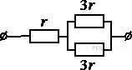  1) 1 Ом; 2) 1,5 Ом; 3) 2 Ом; 4) 2,5 Ом;
А 2 | На участке цепи, изображенном на рисунке, сопротивление каждого из резисторов равно R = 1 Ом. Чему равно полное сопротивление участка при замкнутом ключе К?  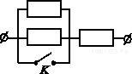  1) 1 Ом; 2) 1,5 Ом; 3) 2 Ом; 4) 2,5 Ом;
А 3 | На фотографии — электрическая цепь. Показания включенного в цепь амперметра даны в амперах. Какое напряжение покажет идеальный вольтметр, если его подключить параллельно резистору 3 Ом? (Ответ дайте в вольтах.)  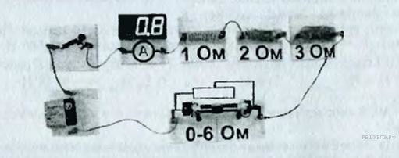  - 1В; 2) 1,5 В; 3) 2,1 В; 4) 2,5 В;
А 4 | На участке цепи, изображенном на рисунке, сопротивление каждого из резисторов равно R = 1 Ом. Чему равно полное сопротивление участка при замкнутом ключе К?  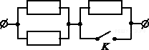  - 1Ом; 2) 1,5 Ом; 3) 0,5 Ом; 4) 2,5 Ом;
А5 | На рисунке изображен график зависимости силы тока в проводнике от напряжения между его концами.  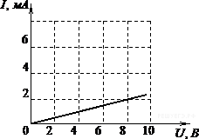  Чему равно сопротивление проводника? (Ответ дайте в кОм.)  1. 4 кОм; 2. 2 кОм; 3. 3 кОм; 4. 6 кОм.
А6 | К источнику тока с ЭДС = 6 В подключили реостат. На рисунке показан график изменения силы тока в реостате в зависимости от его сопротивления. Чему равно внутреннее сопротивление источника тока? (Ответ дайте в Омах.)  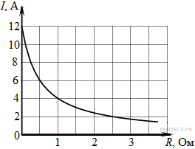  1) 0,5 Ом; 2) 0,4 Ом; 3) 0,6 Ом; 4) 0,1 Ом.

